Cara Menginstall Library Sensor Suhu DS18B20

1. Tekan menu file, lalu pilih reference dan tempelkan link library sensor suhu DS18B20 pada daerah yang terblok warna biru.

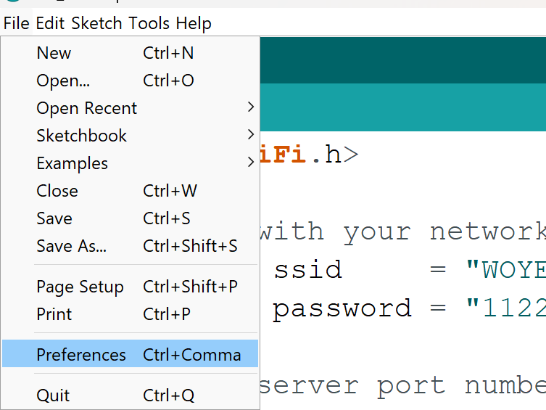 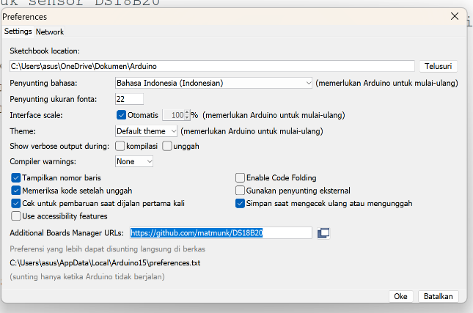

1. Setelah itu buka sketch lalu pilih include library akan muncul tanda panah, pilih manage libraries dan carilah library sensor suhu DS18B20 yaitu “One Wire dan Dallas Temperature” lalu install librarynya.

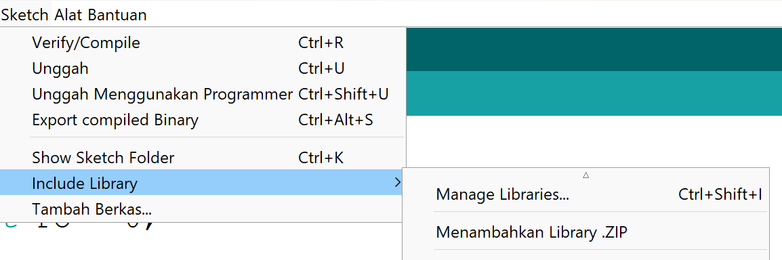

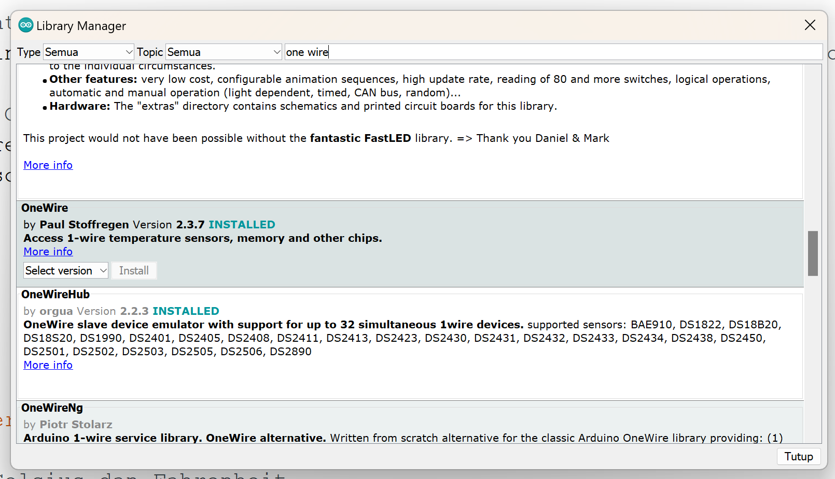

Library One Wire

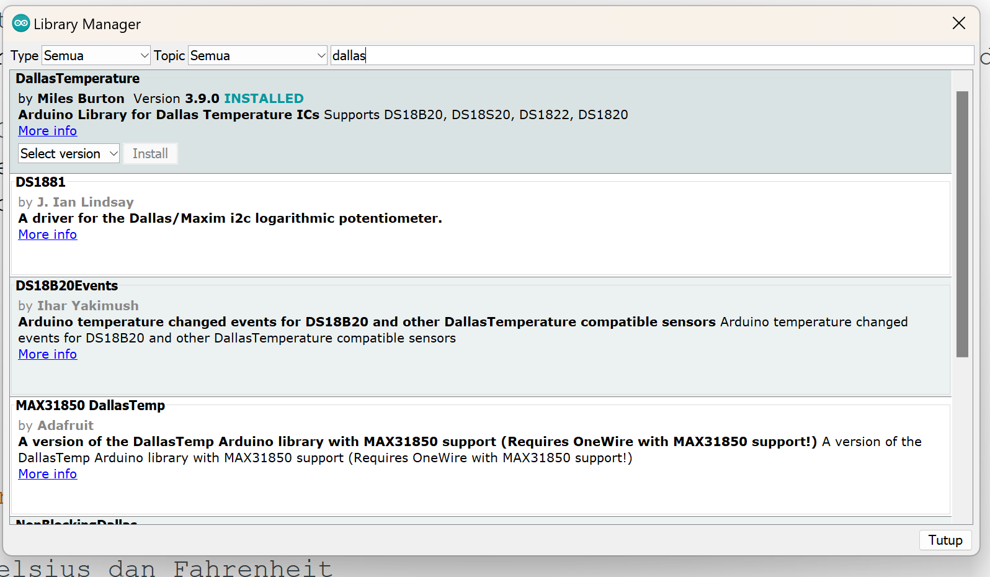

Library Dallas Temperature

1. Setelah terinstall masuk Kembali pada menu sketch lalu pilih include library dan pilih library One Wire dan Dallas Temperature yang sudah di install tadi untuk ditambahkan dalam program.

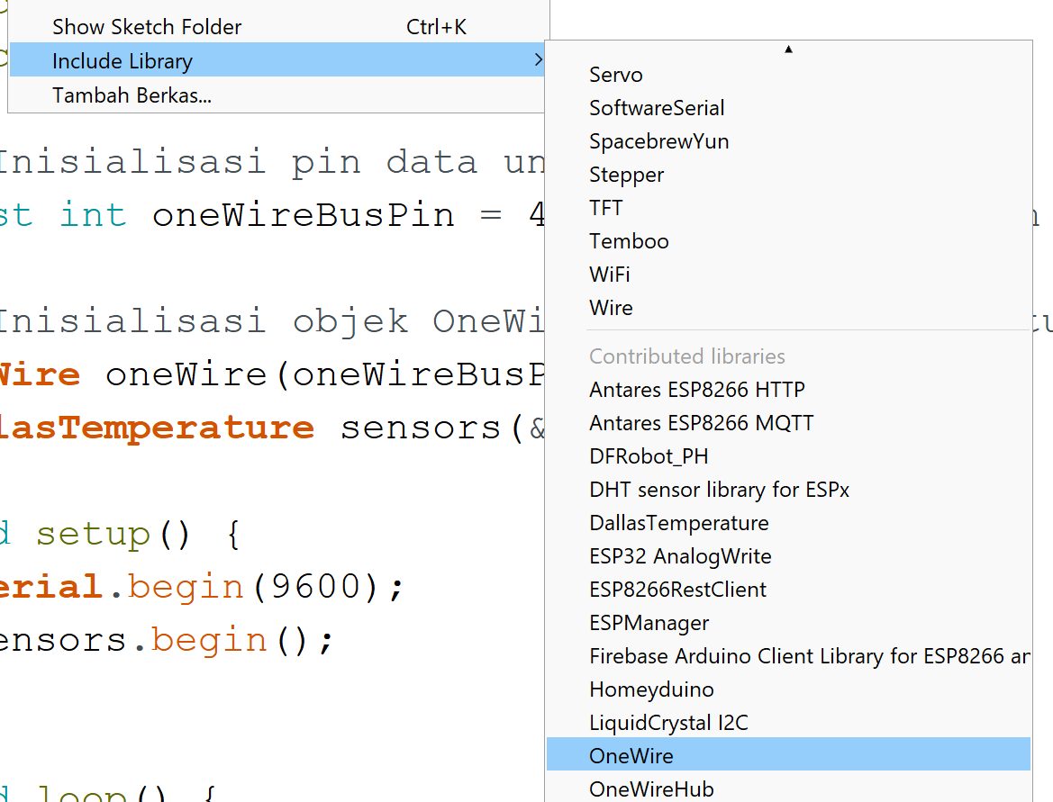

1. Kemudian anda pilih menu tools, lalu pilih board dan akan muncul panah pilih Arduino Uno.

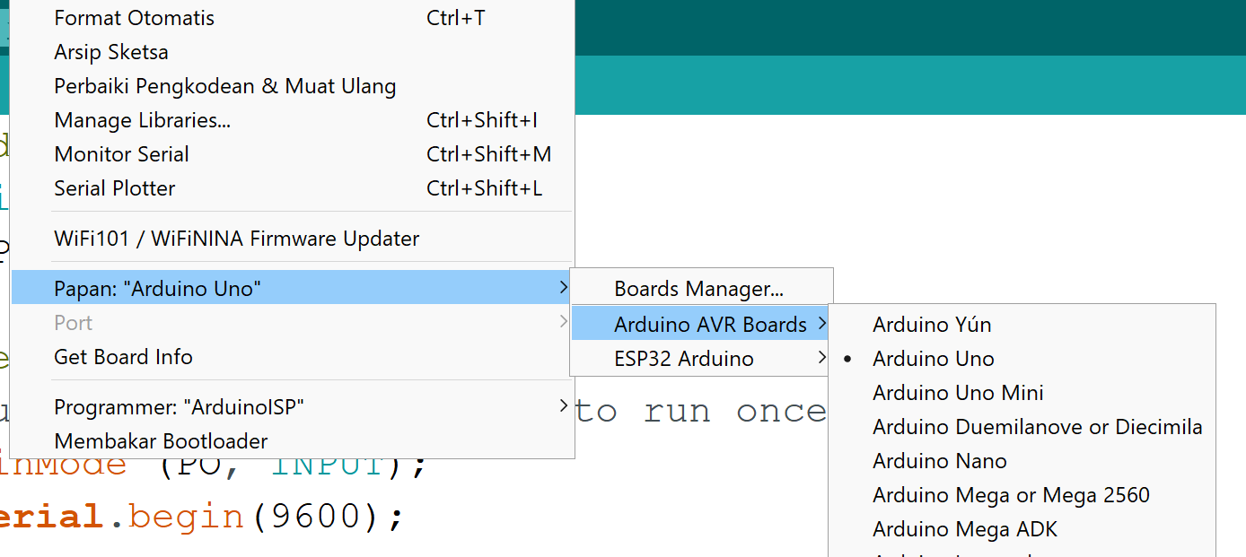

1. Lalu masukkan program yang sudah ada pada file program (sensor_kelembapan) di atas, kemudian upload programnya dan masukkan alat sensor suhu DS18B20 pada air/tanah yang ingin di ukur, selanjutnya buka serial monitor untuk mengetahui nilai suhu-nya.

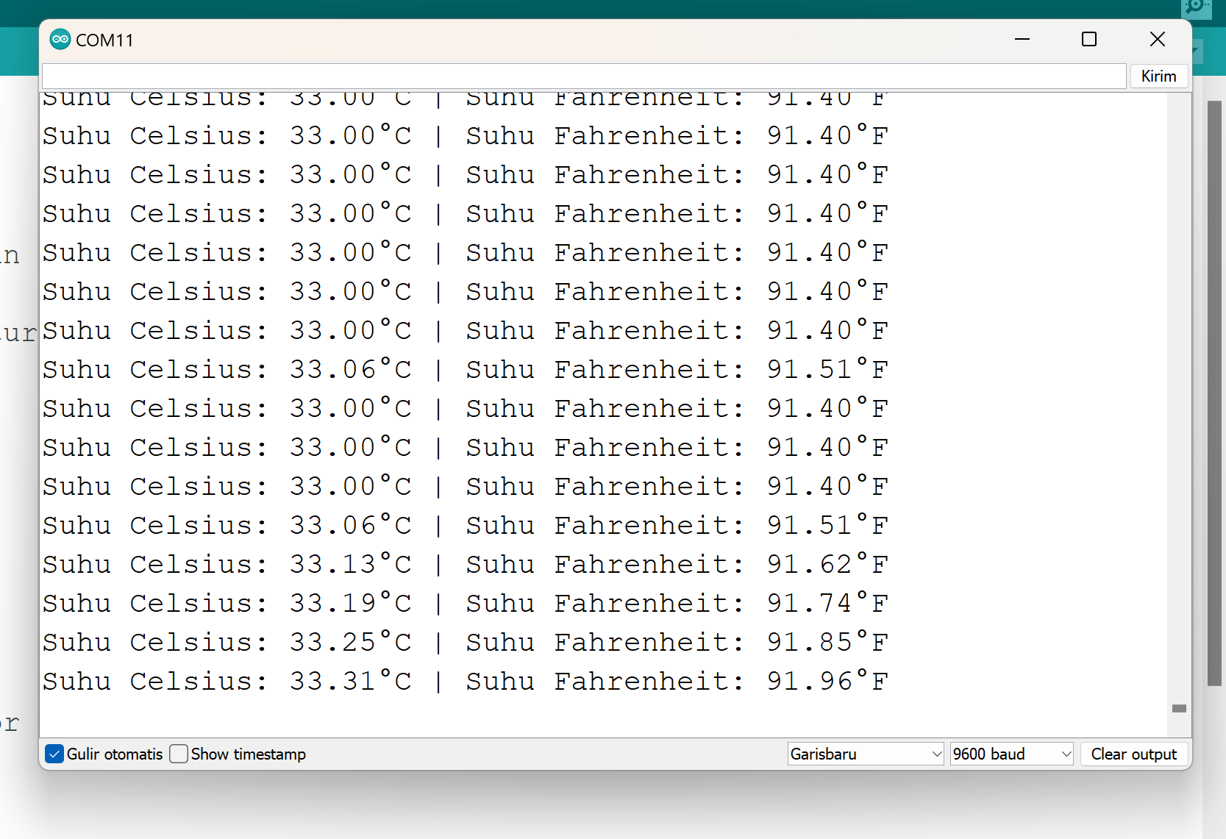

(berikut contoh nilai suhu yang muncul pada serial monitor)